Конфигурирование в системе «1С:Предприятие 8»

Домашнее задание 1.1.1

Просмотрите раздел «Обзор системы» на официальном сайте 1С:Предприятия 8.

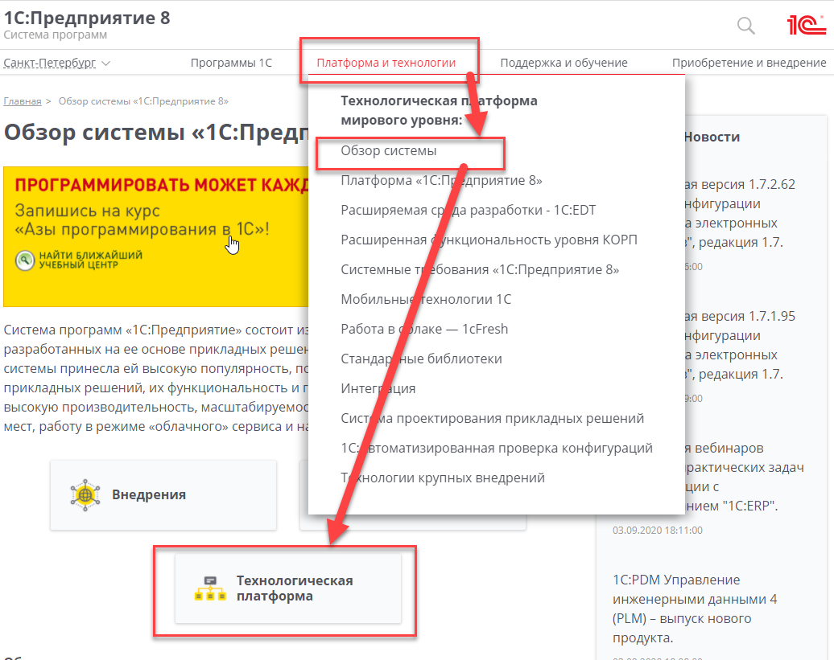

Обратите внимание на подраздел «Толковый словарь». Возвращайтесь к нему время от времени, и изучайте незнакомые термины.

